Sportplatzbeschallungsanlage / Sportplatzanlage / Beschallungsanlage für Sportplatz
Art.Nr.: 10001065
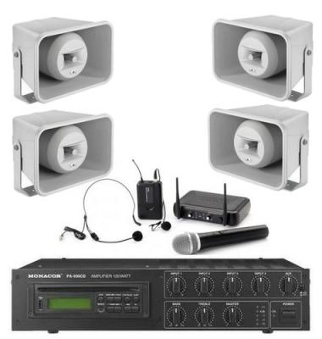
Sofort lieferbar.
Statt (Unser regulärer Preis.)
1.449,00 € inkl. MwSt., zzgl. Versandkosten.

Sportplatzbeschallungsanlage / Sportplatzanlage / Beschallungsanlage für Sportplatz
Komplette Sportplatzbeschallungsanlage für hervorragende Sprach- und Musikwiedergabe
Das Topmodell für höchste Ansprüche an Qualität und Klang!
Eine Sportplatzbeschallung kann auch in der heutigen Zeit eine Herausforderung sein. Zum einen müssen größere Entfernungen überwunden werden. Zum anderen soll die Übertragung von Sprache und Musik möglich sein. Dazu kommt noch die Anforderung, dass die Lautsprecher fest an Masten oder Gebäuden montiert werden sollen, so dass noch ein ausgezeichneter Wetterschutz benötigt wird. Meist bleibt eine Anforderung unberücksichtigt: Die klassischen Druckkammer-Lautsprecher lassen zwar eine Außenmontage zu, aber die Tonqualität erreicht meist nur Sprachqualität.
Dies ändert sich jedoch nun durch den Einsatz von neuartigen Lautsprechersystemen.
In den im Set enthaltenen Hornlautsprechern IT-300TW kommt nun nicht mehr ein einfaches Druckkammersystem zum Einsatz. Dieser Lautsprecher besteht aus einem 16cm Basslautsprecher und einem eingebauten Hochtonhorn. Dadurch wird eine wesentlich bessere Klangqualität erreicht. Dieser Lautsprecher wird daher auch als Musikhorn bezeichnet. Auch die Sprachqualität profitiert von der Qualität des Lautsprechers, denn durch die größere Klangfülle wird auch eine bessere Verständlichkeit erreicht.
Die Sportplatzbeschallungsanlage / Sportplatzanlage besteht aus den folgenden Komponenten:
· 1 x ELA 100 Volt Verstärker Monacor PA-930CD mit CD/MP3-Player und USB-Anschluss
· 4 x wetterfestes Musik- und Sprachhorn Monacor IT-300TW mit 2-Wege System für beste Wiedergabequalität
· 1 x Funkmikrofonanlage mit Handmikro, Headset und Krawattenmikrofon

ELA 100 Volt Verstärker Monacor PA-930CD mit CD-Player:
1x120WRMS
CD-Spieler mit MP3-Wiedergabe und USB-Schnittstelle, Slot-In-Lademechanismus, Zufallswiedergabe, Wiederholfunktion und Titelprogrammierung, Wiedergabe von Audio-CD/CD-R/CD-RW/MP3-CD
CD-Autostart nach dem Einschalten, einstellbar
4 symmetrische Mic/Line-Eingänge
Mic 1 mit Vorrangschaltung und Auto-Talkover
Zusätzlicher Anschluss für Tischmikrofon über Schraubterminal
1 Aux-Eingang
Lautsprecherausgänge über Schraubanschlüsse
Line-Ausgang
Einschleifmöglichkeit für Vorverstärker
Ein- und Ausgangspegelregler
2-fach-Klangregelung für den Ausgang
Phantomspeisung 21V für Elektret-Mikrofone
Fernbedienung für CD-Spieler beiliegend
482-mm-Rackeinbau (19") mit beiliegenden Montagewinkeln
Netz- oder 24-V-Notstrombetrieb
Ausgangsleistung: 120WRMS, 160WMAX
Mic-Eingang: 1,5mV
Aux-Eingang: 300mV
Lautsprecher-Ausgang: 4O, 70/100V
Frequenzbereich: 50-15000Hz, ± 3dB
Klangregler Tiefen: ± 10dB/100Hz
Klangregler Höhen: ± 10dB/10kHz
Störabstand: > 92dB
Klirrfaktor: 1% (120WRMS)
Stromversorgung: 230V/50Hz/300VA, 24V Gleichstrom /9A
Abmessungen: 430x95x380mm, 2HE
Gewicht: 11,7kg
Mikrofon: 4 x XLR (Mic, Line)
Aux, Phono: 1 x Cinch L/R (Aux)
Musik- und Sprachhorn Monacor IT-300TW:
Druckkammerlautsprecher (Musikhorn) in 2-Wege-Technik für beste Qualität - Die MONACOR-Musikhörner sind die topmoderne Lösung, um die Reichweite eines Druckkammerhorns bei deutlich erweitertem Frequenzumfang zu nutzen. Die 2-Wege-Technik mit 16-cm-Tiefmitteltöner und Horntweeter realisiert eine klangliche Qualitätssteigerung hin zur Übertragung des Grundtonbereiches von Stimmen und Instrumenten, die mit konventionellen Druckkammerhörnern nicht erreicht wird. Die Musikhörner sind immer dann eine perfekte Lösung, wenn optimales Stimmvolumen und/oder eine vollständiger wirkende Musikübertragung gefordert sind.
100-V-Übertragungstechnik mit hohen Leistungsabgriffen
Wetterfest und IP66-zertifiziert
Besonders breitbandiges Klangbild mit deutlichem Bassvolumen
16-cm-Tiefmitteltöner und 1"-Horn
Universell einsetzbar im Innen- und Außenbereich wo immer hohe Schalldrücke und besonders guter Klang gefordert sind
Stabiles ABS-Kunststoffgehäuse in hellem Lichtgrau
Montagebügel und Edelstahl-Schrauben im Lieferumfang
Anschluss per Schraubleiste mit 4 Leistungsanzapfungen
Belastbarkeit: 25/20/15/10/5WRMS
Frequenzbereich: 250-10000Hz
Mittl. Schalldruck (1W/1m): 108dB
Abstrahlwinkel (hor./vert.): 110°/52°
Abmessungen: 300x180x315mm
Gewicht: 2,5kg
Besonderheit: IP66, Kunststoff, Ersatzschwingspule, IT-230/VC
Funkmikrofonanlage mit Funkheadset und Krawattenmikrofon:
Kabelloses 2-Kanal-Mikrofon-System zur professionellen Einsatz. Lieferung inklusive je einem Handmikrofon, Headset und einem Lavalier-Mikrofon (Krawattenmikrofon) mit Bodypack für alle erdenklichen Beschallungs-Szenarios. Vollständiger Lieferumfang inklusive Tragekoffer aus Kunststoff.
Kabellose Technologie – völlige Bewegungsfreiheit, leichter Auf- und Abbau
hohe Sendereichweite
energieeffiziente Bauweise - lange Einsatzzeiten
XLR- und Klinke-Ausgänge zur Verbindung mit allen gängigen PA-Setups
Dipol-Antennen-Technik
Betriebs-LED-Anzeige am Headset-Sender
kanalweise LED-Meter an der Empfangseinheit
Klirrfaktor: 0,005%
Signal-Rauschabstand: < 107dB
Frequenzgang: 50Hz bis 16kHz
Stromversorgung Mikrofon: 2 x AA/Mignon/R06 Batterien 1,5V
Stromversorgung Headset-Sender: 2 x AA/Mignon/R06 Batterien 1,5V

Monacor PA-4040 Mehrkanalverstärker mit Mischpult
Art.Nr.: IMG172520
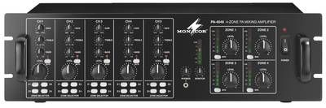
Sofort lieferbar.
Statt (Unser regulärer Preis.)
559,00 € inkl. MwSt., zzgl. Versandkosten.

Monacor PA-4040 Mehrkanalverstärker mit Mischpult
Monacor PA-4040 Mehrkanalverstärker mit Mischpult
4-Zonen-Mono-Mischverstärker Monacor PA-4040 mit professionellen Features für universelle "Multiroom"-Beschallungsanwendungen
Mit dem Monacor PA-4040 können Sie bis zu 5 akustische Einspielgeräte wie CD-Player, MP3-Player, Radios, Mikrofone, Plattenspieler, etc. gleichzeitig betreiben und in bis zu 4 getrennten Lautsprecherkreisen einspielen sowie individuell regeln. Der Monacor PA-4040 ist die ideale Zentraleinheit für paralelle Mehrraumbeschallung in Restaurants, Arztpraxen, Bürogebäuden, Kaufhäusern, Supermärkten, Sportstätten, Kinos, usw.
260 Watt Leistung, für 100-V- und 4/8-Ohm-Betrieb!!
Optimale Ausnutzung der Leistungsgrenze und zuverlässiger Schutz der angeschlossenen Lautsprecher durch integrierten Limiter
3 Eingänge Mikrofon/Line über Kombibuchsen
2 Eingänge Line-Stereo über Cinch-Buchsen
Eingangskanäle mit Gaineinstellung, 2fach-Klangregelung, Kanal-Mute-Schalter und Zonen-Routing-Schalter
Mikrofoneingänge mit individuell zuschaltbarer +15-V-Phantomspannung
Priority-Funktion für Kanäle 1-3 schaltbar
Unabhängiger Paging-Eingang, auf alle Zonen routbar
4 Zonenausgänge, einzeln regelbar
Zonen- und Monitor-Line-Ausgänge für weitere Verstärker oder Aufnahmegeräte
Anschluss für Monitor-Lautsprecher
Aussteuerungskontrolle über Zonen- und Monitor-VU-Meter
Einstellbarer Kopfhörerausgang
Stufenlos temperaturgeregelter Lüfter
230-V-Netzbetrieb
PROSOUND 02/2008 zum Monacor PA-4040:
"Um hier etwas fehlzubedienen, muss man sehr lange üben. Alles klar, ein nützliches Gerät auf der preisgünstigen Seite."
Bedienungsanleitung zum Monacor PA-4040

Technische Daten Monacor PA-4040 Mehrkanalverstärker mit Mischpult:
Ausgangsleistung 160WRMS, 260WMAX
Mic/Line 1-3 5mV/4kO, 100mV/10kO
Line 4-5 100mV/30kO
Tel. Paging 40mV/5kO
Lautsprecher 25V/70V/100V, 4O/8O
Monitor-Lautsprecher 8O/1W
Line (Zone) 1,7V, sym.
Line (Mix-Out) 3,95V
Frequenzbereich 50-17000Hz
Tiefen ±10dB/100Hz
Höhen ±10dB/10kHz
Mic > 60dB
Line > 70dB
Klirrfaktor < 0,2%
Stromversorgung 230V/50Hz/450VA
Abmessungen 482x133x310mm, 3HE
Gewicht 15kg
Mic/Line 1-3 3 x Klinken/XLR-Combo-Buchse, sym.
Line 4-5 2 x Cinch L/R
Paging Schraubterminal
PrioritySchraubterminal
Line (Zone) Schraubterminal
Line (Mix-Out) Schraubterminal
Kopfhörer 3,5-mm-Stereo-Klinkenbuchse
Lautsprecher (Monitor) Schraubterminal
Lautsprecher (Zone) Schraubterminal
Stromversorgung Kaltgerätebuchse

Monacor EUL-30/SW ELA-Lautsprecherpaar / 100V-Wandlautsprecher
Art.Nr.: IMG161150
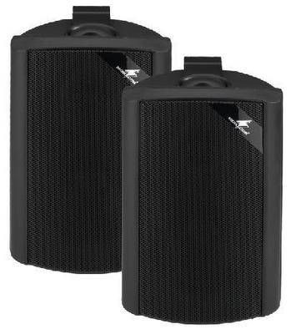
Sofort lieferbar.
Statt (Unser regulärer Preis.)
99,90 € inkl. MwSt., zzgl. Versandkosten.

Monacor EUL-30/SW ELA-Lautsprecherpaar / 100V-Wandlautsprecher
ELA-Universal-Lautsprecherboxen-Paar Monacor EUL-30/SW
100-V-Übertragungstechnik, 2-Wege-Ausführung
mit 25-mm-Kalottenhochtöner
Sehr hohe Klangqualität
6-stufiger Leistungsumschalter
Schwarzes (SW) oder weißes (WS) Kunststoffgehäuse
Schwenkbarer Montagebügel
Durch abgeschrägte Gehäuseform auch in Ecken montierbar
Technische Daten:
Frequenzbereich 80-20000Hz
Nennbelastbarkeit (100V) 15/7,5/4/2/1WRMS
Mittl. Schalldruck (1W/1m) 87dB
Max. Nennschalldruck 98dB
Abmessung 130x192x115mm
Gewicht (Stück) 1,4kg
Anschlüsse LS-Klemmanschluss

Monacor EUL-60/WS 100 Volt / ELA Wandlautsprecher PAAR
Art.Nr.: IMG161180
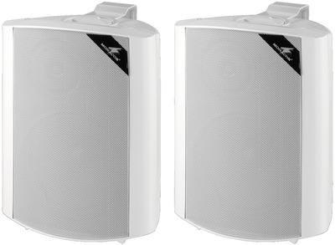
Sofort lieferbar.
Statt (Unser regulärer Preis.)
205,00 € inkl. MwSt., zzgl. Versandkosten.

Monacor EUL-60/WS 100 Volt / ELA Wandlautsprecher PAAR
100 Volt ELA Universal-Lautsprecherboxen-Paar Monacor EUL-60/WS
Monacor EUL-60/WS ELA-Universal-Lautsprecherboxen-Paar
Top-Features Monacor EUL-60/WS:
100-V-Übertragungstechnik, 2-Wege-Ausführung
mit 11-mm-Kalottenhochtöner
Sehr hohe Klangqualität
6-stufiger Leistungsumschalter
Schwarzes (SW) oder weißes (WS) Kunststoffgehäuse
Schwenkbarer Montagebügel
Durch abgeschrägte Gehäuseform auch in Ecken montierbar

Technische Daten Monacor EUL-60/WS:
Frequenzbereich 60-20000Hz
Nennbelastbarkeit (100V) 15/7,5/4/2/1WRMS
Mittl. Schalldruck (1W/1m) 89dB
Max. Nennschalldruck 100dB
Abmessung 215x290x172mm
Gewicht (Stück) 3,4kg
Anschlüsse LS-Klemmanschluss
Montagevorrichtung 2x6,3-mm-Gewinde (¼'')
System Bassreflex

Monacor EUL-80/SW 100 Volt / ELA Wandlautsprecher PAAR
Art.Nr.: IMG161190
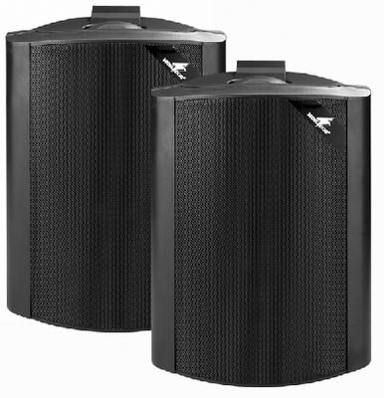
. Statt (Unser regulärer Preis.)
299,00 € inkl. MwSt., zzgl. Versandkosten.

Monacor EUL-80/SW 100 Volt / ELA Wandlautsprecher PAAR
100 Volt ELA Universal-Lautsprecherboxen-Paar
Monacor EUL-80/SW
100-V-Übertragungstechnik, 2-Wege-Ausführung
mit 25-mm-Kalottenhochtöner
Sehr hohe Klangqualität
6-stufiger Leistungsumschalter
Schwarzes (SW) oder weißes (WS) Kunststoffgehäuse
Schwenkbarer Montagebügel
Durch abgeschrägte Gehäuseform auch in Ecken montierbar
Technische Daten:
Frequenzbereich 40-20000Hz
Nennbelastbarkeit (100V) 30/15/7,5/4/2W_{RMS}
Mittl. Schalldruck (1W/1m) 89dB
Max. Nennschalldruck 103dB
Abmessung 270x370x220mm
Gewicht (Stück) 5,4kg
Anschlüsse LS-Klemmanschluss

Sportplatzbeschallungsanlage / Sportplatzanlage / Beschallungsanlage für Sportplatz Art.Nr.: 10001065 1449,00 €
Monacor PA-4040 Mehrkanalverstärker mit Mischpult Art.Nr.: IMG172520 559,00 €
Monacor EUL-30/SW ELA-Lautsprecherpaar / 100V-Wandlautsprecher Art.Nr.: IMG161150 99,90 €
Monacor EUL-60/WS 100 Volt / ELA Wandlautsprecher PAAR Art.Nr.: IMG161180 205,00 €
Monacor EUL-80/SW 100 Volt / ELA Wandlautsprecher PAAR Art.Nr.: IMG161190 299,00 €
Anschlußkabel Computer 7,50 €

Summe 2519,50 €

